Білім беру саласы: Таным
Бөлім: ҚМТҚ
Тақырыбы: «Орманға саяхат»
Мақсаты: Заттарды көлеміне, пішіне қарай дұрыс орналастыруға үйрету.
Міндеттері:
- Пішіндердің түсі мен өлшеміне қарамастан, доп пен текшені атау және ажырату қабілеттерін үйрету.
- Қарама-қарсылас көлемі бойынша заттарды, үлкен және кіші сөздер арқылы қабілеттерін дамыту.
- Балалар арасындағы достық қарым-қатынасын тәрбиелеу.
Құрал-жабдықтар: ойыншықтар: аю, жүк машина; үлкен, кіші доптар және текшелер; екі себет; фетр, үйшік.
Әдіс-тәсіл: Бала бала балақан сергіту сәтін орындау,үйшік ойынын қайталау.Тірек сызба
Бингвалдық компонент: Орманға саяхат - путишествие
- Ұйымдастыру кезеңі
Таңғажайып сәт:Тәрбиеші топқа жүк машинасын кіргізеді. Жүк машинаның ішінде қонжық, доп және текше.Балалар амандасады.
Тәрбиеші: Балалар, бізге не келді?
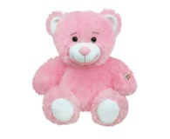

Балалар: Қонжық
Тәрбиеші:Қонжық неге көңіл күйін жоқ?
Қонжық Мен үйімді жоғалтып алдым.
Тәрбейеші Қонжық сен көңілінді түсірме.Балалар саған үйінді тауып беруге көмектеседі.
Тәрбиеші: Балалар, қонжық бізге жүк көлігімен не әкелді?
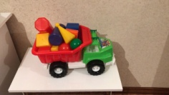

Балалар: доптар мен текшелер
Тәрбиеші балаларға допты ұсынады
Тәрбиеші: Қандай түсті?
Балалар: Доп. Сары.
Тәрбиеші балаларға доппен не істеу керек екенін көрсетуді сұрайды.
Балалар: Домалату.
Тәрбиші: Текшемен не істеуге болады?
Балалар: Қою.
Тәрбиеші: Текшенің домалауы мүмкін бе? Ал неге? Текшенің нелері бар?
Балалар: Бұрыштары.
Тәрбиеші: Текшеде қанша бұрыш бар?
Балалар: Көп
Тәрбиеші: Балалар, біз қонжықтын үйін табуға көмектесейік.
Тәрбиешә: Ал, балалар бәріміз жолға шығайық қонжықтын үйін табуға көмектесейік.
Тәрбиеші: Балалармен қөлікке отырып жол жүреміз.
Тәрбиеші: Балалар карандаршы қайда келдік.
Балалар: үш бүріш айалдамасына
Тәрбиеші:Балалар мына тапсырманы орындаймыз, сосын әрі қарай үйді іздейміз.
- Дидактикалық ойын: «Доп пен текшелерді жинаймыз!»
Тәрбиеші: Балаларға қонжық доптар мен текшелерді себеттерге салуға көмектесуін сұрайды. Доптарды қызыл себетке қою керек, ал текшелерді - көк.
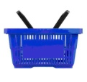

Тапсырманы орындау барысында тәрбиеші балаларға: «Сендер қорапқа не салдыңдар? Қанша доп? Олар бірдей түсті ме? Доптар мен текшелер арасындағы айырмашылықтар қандай? (үлкен және кіші).
Тәрбиеші: Балалар біз тапсырманы орындадык біз шаршап қалған сияқтымыз шеңберге тұрып денемызды сергіп алайық.
3.Сергіту сәті: «Балақан»
Бала,бала,балапан
Қане,қайсы,алақан
Саусақтарын әйбат,
Былай-былай ойнат.
Тәрбиеші: Балалар біз тапсырманы орындадык енді көлікке отырып әрі қарай үйді іздеуге жол жүрейік.
Тәрбиеші: Балалар біз төрт бұрыш айалдамасына келдік.
Тәрбиеші: Мында біз көлікті құрастырамыз.
- Ойын: «Қөлікті құрастыр»
Балалар үстел басына отырып қөлікті құрастырады .
Тәрбиеші: Балалар біз тапсырманы орындадык енді көлікке отырып әрі қарай үйді іздеуге жол жүрейік.
Тәрбиеші: Балалар қарандаршы біз дөңгелек айалдамасына келдік
Тәрбиеші: Мында біз кимылды ойын ойнаймыз.
- Қимылды ойын «Үйшігінді тап»
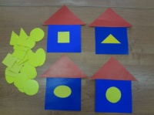

Кілемде үйшіктер жатыр. Балалар себеттен бір геометриялық пішінді алып, оларды атайды және әуен ырғағымен жүреді. Әуен тоқтаған сәтте балалар өз үйлерін табуы керек: Қолында пішіні бар бала пішініне қарай үйшікке жүгіреді. Балалар өз орындарына орналасқанда, тәрбиеші өз таңдауын атауды сұрайды.
Тәрбиеші: Балалар біз қонжықтын үйін тапқан сияқтымыз балалар міне қонжықтын үйі
Қонжықтың көңіл күйі көтеріледі,балаларға алғысын білдіреді, балалармен қоштасады.
Тәрбиеші: Ал енді балалар біз балабақшаға жол жүрейік көлікке отырып, жолға шығамыз.
Қорытынды:
Тәрбиеші: Тірек сызба арқылы балаларға сұрақ қояды.
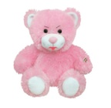
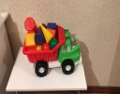

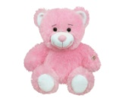
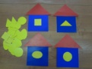

Балалар, бүгін бізге не келді? Қонжық не әкелді? Біз не істедік? Біз қандай геометриялық пішіндермен таныстық? Не ұнады сендерге? Барлығыңа рахмет.

